Об утверждении плана по управлению пастбищами и их использованию по Кызылжарскому району на 2024-2025 годы
Решение Кызылжарского районного маслихата Северо-Казахстанской области от 19 февраля 2024 года № 9/7
В соответствии с пунктом 1 статьи 8 Закона Республики Казахстан "О пастбищах", маслихат Кызылжарского района Северо-Казахстанской области РЕШИЛ:
1. Утвердить прилагаемый план по управлению пастбищами и их использованию по Кызылжарскому району на 2024-2025.
2. Настоящее решение вводится в действие по истечении десяти календарных дней после дня его первого официального опубликования.
Председатель Кызылжарского районного маслихата Северо-Казахстанской области | Ж. Елеусизов
Утвержден решением
Кызылжарского районного маслихата Северо-Казахстанской области
от 19 февраля 2024 года № 9/7
План по управлению пастбищами и их использованию по Кызылжарскому району на 2024-2025 годы
Настоящий план по управлению пастбищами и их использованию по Кызылжарскому району Северо-Казахстанской области на 2024-2025 годы (далее – план) разработан в соответствии с Законами Республики Казахстан "О пастбищах", "О местном государственном управлении и самоуправлении в Республике Казахстан", приказом Заместителя Премьер-Министра Республики Казахстан-Министра сельского хозяйства Республики Казахстан от 24 апреля 2017 года № 173 "Об утверждении Правил рационального использования пастбищ" (зарегистрировано в Реестре государственной регистрации нормативных правовых актов под № 15090), приказом Министра сельского хозяйства Республики Казахстан от 14 апреля 2015 года № 3-3/332 "Об утверждении предельно допустимой нормы нагрузки на общую площадь пастбищ" (зарегистрировано в Реестре государственной регистрации нормативных правовых актов под № 11064).
План принимается в целях рационального использования пастбищ, устойчивого обеспечения потребности в кормах и предотвращения процессов деградации пастбищ.
В плане учтены традиции выпаса сельскохозяйственных животных на соответствующей территории администротивно-территориальной единице.
План содержит:
1) схему (карту) расположения пастбищ на территории административно-территориальной единицы в разрезе категорий земель, собственников земельных участков и землепользователей на основании правоустанавливающих документов, согласно приложению 1 к настоящему плану;
2) приемлемые схемы пастбищеоборотов, согласно приложению 2 к настоящему плану;
3). занимаемая площадь пастбищ при установлении сезонных маршрутов выпаса и передвижение сельскохозяйственных животных, согласно приложению 3 к настоящему плану;
4) карту с обозначением внешних и внутренних границ и площадей пастбищ, в том числе сезонных, объектов пастбищной инфраструктуры, согласно приложению 4 к настоящему плану;
5) схему доступа пастбищепользователей к водоисточникам (озерам, рекам, прудам, копаням, оросительным или обводнительным каналам, трубчатым или шахтным колодцам), составленную согласно норме потребления воды, согласно приложению 5 к настоящему плану;
6) схему перераспределения пастбищ для размещения поголовья сельскохозяйственных животных физических и (или) юридических лиц, у которых отсутствуют пастбища, и перемещения его на предоставляемые пастбища, согласно приложению 6 к настоящему плану;
7) календарный график по использованию пастбищ, устанавливающий сезонные маршруты выпаса и передвижения сельскохозяйственных животных, согласно приложению 7 к настоящему плану;
8). схему с обозначением внешних и внутренних границ и площадей пастбищ, необходимых для удовлетворения нужд населения для выпаса сельскохозяйственных животных личного подворья, в зависимости от местных условий и особенностей, согласно приложению 8 к настоящему плану;
9). перечень земельных участков необходимых для удовлетворения нужд населения для выпаса сельскохозяйственных животных личного подворья, в зависимости от местных условий и особенностей, согласно приложению 9 к настоящему плану;
10). иные требования, необходимые для рационального использования пастбищ на соответствующей административно-территориальной единице.
План принят с учетом сведений о состоянии геоботанического обследования пастбищ, сведений о ветеринарно-санитарных объектах, данных о численности поголовья сельскохозяйственных животных с указанием их владельцев – пастбищепользователей, физических и (или) юридических лиц, данных о количестве гуртов, отар, табунов, сформированных по видам и половозрастным группам сельскохозяйственных животных, сведений о формировании поголовья сельскохозяйственных животных для выпаса на отгонных пастбищах, особенностей выпаса сельскохозяйственных животных на культурных и аридных пастбищах, сведений о сервитутах для прогона скота и иных данных, предоставленных государственными органами, физическими и (или) юридическими лицами.
По административно-территориальному делению в Кызылжарском районе имеются 19 сельских округов, 69 сельских населенных пунктов.
Общая площадь территории Кызылжарского района 614 990 га, из них пастбищные земли – 195 510 га.
По категориям земли подразделяются на:
земли сельскохозяйственного назначения – 366 966 га;
земли населенных пунктов – 61 615 га;
земли промышленности, транспорта, связи, для нужд космической деятельности, обороны, национальной безопасности и иного несельскохозяйственного назначения – 5 876 га;
земли запаса – 37 958 га.
Кызылжарский район – самый северный район и соответственно самая северная точка Казахстана. Климат района резко континентальный, зима сравнительно холодная, лето жаркое и засушливое. Отмечаются резкие температурные контрасты зимы и лета – в январе среднегодовая температура воздуха достигает от -30 до -35°С, в июле от +25 до +30°С.
На территории района насчитывается примерно 90 видов широко распространенных цветковых растений, относящихся к 20 семействам и 70 родам. Наибольшее распространение получили три семейства: злаковые, сложноцветные и маревые.
Почвенный покров района довольно пҰстрый. Преобладающими почвами являются чернозҰмы обыкновенные. С меньшей площадью в сравнении с чернозҰмами размещаются лугово-чернозҰмные, луговые, солонцы, солончаки. На территории района с севера на юг коричнево-каштановая, каштановая (темно-каштановая) и приоритетно светлая каштановая почва.
Естественная растительность района разнообразна. Значительная часть занята лесами – около 23%. Пастбища, в связи с природно-климатической особенностью района относятся к естественным пастбищам. Культурных и аридных пастбищ на территории района нет.
В районе действуют 17 ветеринарных пунктов, 1 убойный пункт, 3 убойных площадок, 54 скотомогильника, 21 сибироязвенных захоронений.
В настоящее время общее поголовье сельскохозяйственных животных в Кызылжарском районе составляет 83 259 голов, в том числе: крупного рогатого скота 40 273 голов, мелкого рогатого скота 28 355 голов, 9 568 голов лошадей, 5 063 голов свиней.
Для обеспечения сельскохозяйственных животных по Кызылжарскому району имеются 195 510 га пастбищных угодий. В черте населенных пунктов числится 40 945 га пастбищ.
Архангельский сельский округ – 6 615 га;
Асановский сельский округ – 8 696 га;
Березовский сельский округ – 20 291 га;
Бескольский сельский округ – 825 га;
Бугровской сельский округ – 39 524 га;
Вагулинский сельский округ – 10 236 га;
Виноградовский сельский округ – 11 523 га;
Куйбышевский сельский округ – 9 859 га;
Кызылжарский сельский округ – 10 819 га;
Лесной сельский округ – 6 129 га;
Новоникольский сельский округ – 8 066 га;
Налобинский сельский округ – 10 802 га;
Петерфельдский сельский округ – 7 979 га;
Прибрежный сельский округ – 10 614 га;
Рощинский сельский округ – 8 292 га;
Рассветский сельский округ – 8 371 га;
Светлопольский сельский округ – 12 683 га;
Соколовский сельский округ – 2 015 га;
Якорьский сельский округ – 7 175 га.
Отгонных пастбищ, которые используются для ведения отгонного животноводства нет.
Выпас сельскохозяйственных животных на культурных и аридных пастбищах не осуществляется, в связи с отсутствием культурных и аридных пастбищ.
Для прогона скота сервитуты не предоставлялись.
Примечание: расшифровка аббревиатуры:
°С – показатель Цельсия;
га – гектар.
Приложение 1
к плану по управлению пастбищами и их использованию по Кызылжарскому району на 2024-2025 годы
Схема (карта) расположения пастбищ на территории административно-территориальной единицы в разрезе категорий земель, собственников земельных участков и землепользователей на основании правоустанавливающих документов

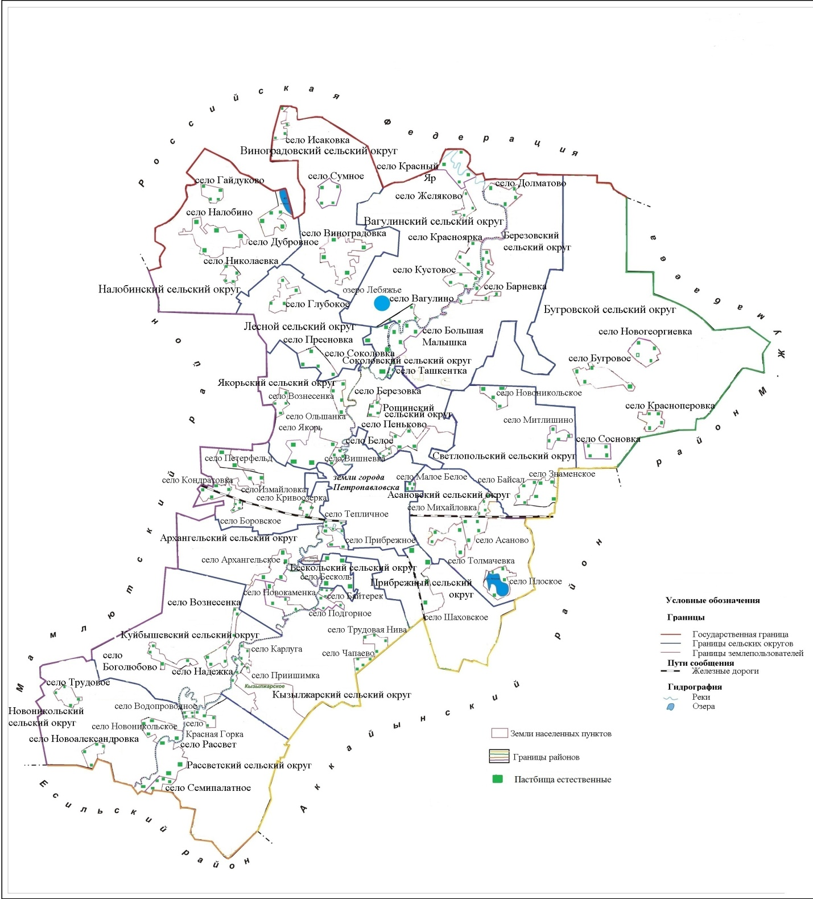

Приложение 2
к плану по управлению пастбищами и их использованию по Кызылжарскому району на 2024-2025 годы
Приемлемые схемы пастбищеоборотов

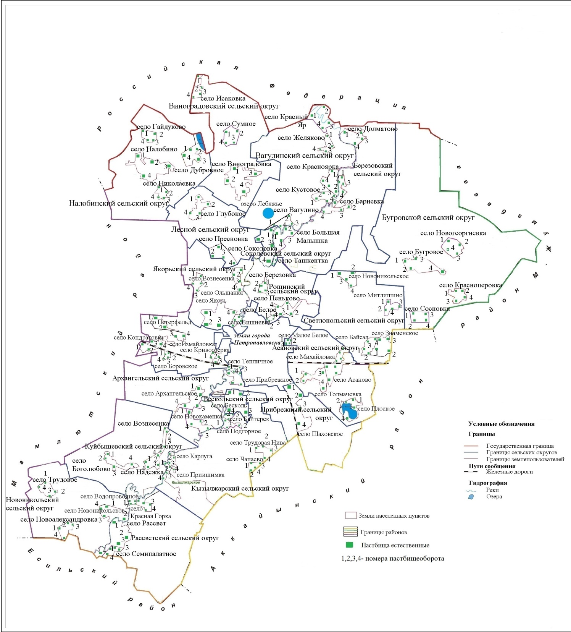

Приложение 3
к плану по управлению пастбищами и их использованию по Кызылжарскому району на 2024-2025 годы
Занимаемая площадь пастбищ при установлении сезонных маршрутов выпаса и передвижение сельскохозяйственных животных
№ | Наименование сельского округа | Наименование населенного пункта | Годы | Общая площадь пастбищ (га) | Номера полей и площадь пастбищ (га)
 |  |  |  |  | 1 | 2 | 3 | 4
1 | Архангельский | Архангельское | 2024 | 1028 | 257 | 257 | 257 | 257
 |  | Новокаменка |  | 859 | 205 | 210 | 215 | 229
 |  | Архангельское | 2025 | 1028 | 257 | 257 | 257 | 257
 |  | Новокаменка |  | 859 | 205 | 210 | 215 | 229
2 | Асановский | Асаново | 2024 | 913 | 210 | 218 | 225 | 260
 |  | Михайловка |  | 343 | 90 | 85 | 70 | 98
 |  | Толмачевка |  | 631 | 130 | 152 | 178 | 171
 |  | Плоское |  | 583 | 140 | 151 | 135 | 157
 |  | Малое Белое |  | 103 | 25 | 27 | 32 | 19
 |  | Асаново | 2025 | 913 | 210 | 218 | 225 | 260
 |  | Михайловка |  | 343 | 90 | 85 | 70 | 98
 |  | Толмачевка |  | 631 | 130 | 152 | 178 | 171
 |  | Плоское |  | 583 | 140 | 151 | 135 | 157
 |  | Малое Белое |  | 103 | 25 | 27 | 32 | 19
3 | Березовский | Большая Малышка | 2024 | 769 | 190 | 183 | 178 | 218
 |  | Барневка |  | 380 | 100 | 93 | 89 | 98
 |  | Гончаровка |  | 178 | 40 | 47 | 51 | 40
 |  | Ташкентка |  | 198 | 50 | 52 | 48 | 48
 |  | Долматово |  | 868 | 210 | 223 | 214 | 221
 |  | Большая Малышка | 2025 | 769 | 190 | 183 | 178 | 218
 |  | Барневка |  | 380 | 100 | 93 | 89 | 98
 |  | Гончаровка |  | 178 | 40 | 47 | 51 | 40
 |  | Ташкентка |  | 198 | 50 | 52 | 48 | 48
 |  | Долматово |  | 868 | 210 | 223 | 214 | 221
4 | Бескольский | Бесколь | 2024 | 825 | 203 | 208 | 214 | 200
 |  |  | 2025 | 825 | 203 | 208 | 214 | 200
5 | Бугровской | Бугровое | 2024 | 1649 | 400 | 389 | 405 | 455
 |  | Новогеоргиевка |  | 1152 | 280 | 272 | 286 | 314
 |  | Красноперовка |  | 432 | 120 | 110 | 111 | 91
 |  | Сосновка |  | 121 | 40 | 36 | 29 | 16
 |  | Бугровое | 2025 | 1649 | 400 | 389 | 405 | 455
 |  | Новогеоргиевка |  | 1152 | 280 | 272 | 286 | 314
 |  | Красноперовка |  | 432 | 120 | 110 | 111 | 91
 |  | Сосновка |  | 121 | 40 | 36 | 29 | 16
6 | Вагулинский | Вагулино | 2024 | 640 | 150 | 135 | 178 | 177
 |  | Кустовое |  | 433 | 105 | 109 | 98 | 121
 |  | Красноярка |  | 542 | 129 | 96 | 140 | 177
 |  | Желяково |  | 325 | 83 | 80 | 91 | 71
 |  | Красный Яр |  | 204 | 51 | 50 | 53 | 50
 |  | Вагулино | 2025 | 640 | 150 | 135 | 178 | 177
 |  | Кустовое |  | 433 | 105 | 109 | 98 | 121
 |  | Красноярка |  | 542 | 129 | 96 | 140 | 177
 |  | Желяково |  | 325 | 83 | 80 | 91 | 71
 |  | Красный Яр |  | 204 | 51 | 50 | 53 | 50
7 | Виноградовский | Виноградовка | 2024 | 1183 | 290 | 288 | 295 | 310
 |  | Сумное |  | 586 | 160 | 146 | 178 | 102
 |  | Исаковка |  | 296 | 74 | 79 | 72 | 71
 |  | Виноградовка | 2025 | 1183 | 290 | 288 | 295 | 310
 |  | Сумное |  | 586 | 160 | 146 | 178 | 102
 |  | Исаковка |  | 296 | 74 | 79 | 72 | 71
8 | Куйбышевский | Боголюбово | 2024 | 1709 | 425 | 432 | 429 | 423
 |  | Надежка |  | 399 | 100 | 98 | 105 | 96
 |  | Вознесенка |  | 702 | 160 | 181 | 175 | 186
 |  | Боголюбово | 2025 | 1709 | 425 | 432 | 429 | 423
 |  | Надежка |  | 399 | 100 | 98 | 105 | 96
 |  | Вознесенка |  | 702 | 160 | 181 | 175 | 186
9 | Кызылжарский | Подгорное | 2024 | 242 | 61 | 63 | 67 | 51
 |  | Чапаево |  | 271 | 68 | 70 | 73 | 60
 |  | Трудовая Нива |  | 233 | 60 | 55 | 62 | 56
 |  | Приишимка |  | 587 | 145 | 139 | 148 | 155
 |  | Карлуга |  | 410 | 105 | 99 | 108 | 98
 |  | Байтерек |  | 538 | 140 | 136 | 145 | 117
 |  | Подгорное | 2025 | 242 | 61 | 63 | 67 | 51
 |  | Чапаево |  | 271 | 68 | 70 | 73 | 60
 |  | Трудовая Нива |  | 233 | 60 | 55 | 62 | 56
 |  | Приишимка |  | 587 | 145 | 139 | 148 | 155
 |  | Карлуга |  | 410 | 105 | 99 | 108 | 98
 |  | Байтерек |  | 538 | 140 | 136 | 145 | 117
10 | Лесной | Пресновка | 2024 | 780 | 190 | 189 | 196 | 205
 |  | Глубокое |  | 677 | 180 | 176 | 182 | 139
 |  | Пресновка | 2025 | 780 | 190 | 189 | 196 | 205
 |  | Глубокое |  | 677 | 180 | 176 | 182 | 139
11 | Новоникольский | Новоникольское | 2024 | 1077 | 290 | 275 | 283 | 229
 |  | Новоалександровка |  | 713 | 185 | 178 | 181 | 169
 |  | Трудовое |  | 417 | 110 | 104 | 101 | 102
 |  | Новоникольское | 2025 | 1077 | 290 | 275 | 283 | 229
 |  | Новоалександровка |  | 713 | 185 | 178 | 181 | 169
 |  | Трудовое |  | 417 | 110 | 104 | 101 | 102
12 | Налобинский | Налобино | 2024 | 1526 | 390 | 385 | 376 | 375
 |  | Гайдуково |  | 326 | 85 | 80 | 77 | 84
 |  | Дубровное |  | 658 | 165 | 171 | 168 | 154
 |  | Николаевка |  | 170 | 43 | 44 | 40 | 43
 |  | Налобино | 2025 | 1526 | 390 | 385 | 376 | 375
 |  | Гайдуково |  | 326 | 85 | 80 | 77 | 84
 |  | Дубровное |  | 658 | 165 | 171 | 168 | 154
 |  | Николаевка |  | 170 | 43 | 44 | 40 | 43
13 | Петерфельдский | Петерфельд | 2024 | 937 | 240 | 232 | 236 | 229
 |  | Измайловка |  | 96 | 24 | 24 | 24 | 24
 |  | Затон |  | 59 | 15 | 13 | 18 | 13
 |  | Кривоозерка |  | 84 | 21 | 21 | 21 | 21
 |  | Кондратовка |  | 493 | 124 | 126 | 122 | 121
 |  | Боровское |  | 62 | 20 | 14 | 18 | 10
 |  | Петерфельд | 2025 | 937 | 240 | 232 | 236 | 229
 |  | Измайловка |  | 96 | 24 | 24 | 24 | 24
 |  | Затон |  | 59 | 15 | 13 | 18 | 13
 |  | Кривоозерка |  | 84 | 21 | 21 | 21 | 21
 |  | Кондратовка |  | 493 | 124 | 126 | 122 | 121
 |  | Боровское |  | 62 | 20 | 14 | 18 | 10
14 | Прибрежный | Прибрежное | 2024 | 620 | 150 | 143 | 163 | 164
 |  | Тепличное |  | 296 | 80 | 73 | 76 | 67
 |  | Шаховское |  | 1914 | 450 | 486 | 439 | 539
 |  | Прибрежное | 2025 | 620 | 150 | 143 | 163 | 164
 |  | Тепличное |  | 296 | 80 | 73 | 76 | 67
 |  | Шаховское |  | 1914 | 450 | 486 | 439 | 539
15 | Рощинский | Пеньково | 2024 | 919 | 230 | 230 | 230 | 229
 |  | Березовка |  | 466 | 110 | 118 | 126 | 112
 |  | Белое |  | 311 | 80 | 76 | 83 | 72
 |  | Пеньково | 2025 | 919 | 230 | 230 | 230 | 229
 |  | Березовка |  | 466 | 110 | 118 | 126 | 112
 |  | Белое |  | 311 | 80 | 76 | 83 | 72
16 | Рассветский | Рассвет | 2024 | 693 | 175 | 177 | 179 | 162
 |  | Семиполатное |  | 524 | 131 | 131 | 131 | 131
 |  | Красная Горка |  | 355 | 90 | 85 | 93 | 87
 |  | Водопроводное |  | 164 | 39 | 29 | 46 | 50
 |  | Рассвет | 2025 | 693 | 175 | 177 | 179 | 162
 |  | Семиполатное |  | 524 | 131 | 131 | 131 | 131
 |  | Красная Горка |  | 355 | 90 | 85 | 93 | 87
 |  | Водопроводное |  | 164 | 39 | 29 | 46 | 50
17 | Светлопольский | Знаменское | 2024 | 695 | 186 | 178 | 167 | 164
 |  | Байсал |  | 622 | 170 | 160 | 149 | 143
 |  | Метлишино |  | 508 | 135 | 127 | 139 | 107
 |  | Новоникольское |  | 561 | 143 | 148 | 127 | 143
 |  | Знаменское | 2025 | 695 | 186 | 178 | 167 | 164
 |  | Байсал |  | 622 | 170 | 160 | 149 | 143
 |  | Метлишино |  | 508 | 135 | 127 | 139 | 107
 |  | Новоникольское |  | 561 | 143 | 148 | 127 | 143
19 | Соколовский | Соколовка | 2024 | 2015 | 505 | 502 | 500 | 508
 |  |  | 2025 | 2015 | 505 | 502 | 500 | 508
18 | Якорьский | Якорь | 2024 | 948 | 240 | 234 | 236 | 238
 |  | Вишневка |  | 116 | 29 | 29 | 29 | 29
 |  | Ольшанка |  | 501 | 130 | 124 | 133 | 114
 |  | Вознесенка |  | 310 | 80 | 76 | 86 | 68
 |  | Якорь | 2025 | 948 | 240 | 234 | 236 | 238
 |  | Вишневка |  | 116 | 29 | 29 | 29 | 29
 |  | Ольшанка |  | 501 | 130 | 124 | 133 | 114
 |  | Вознесенка |  | 310 | 80 | 76 | 86 | 68
Приложение 4
к плану по управлению пастбищами и их использованию по Кызылжарскому району на 2024-2025 годы
Карта с обозначением внешних и внутренних границ и площадей пастбищ, в том числе сезонных, объектов пастбищной инфраструктуры

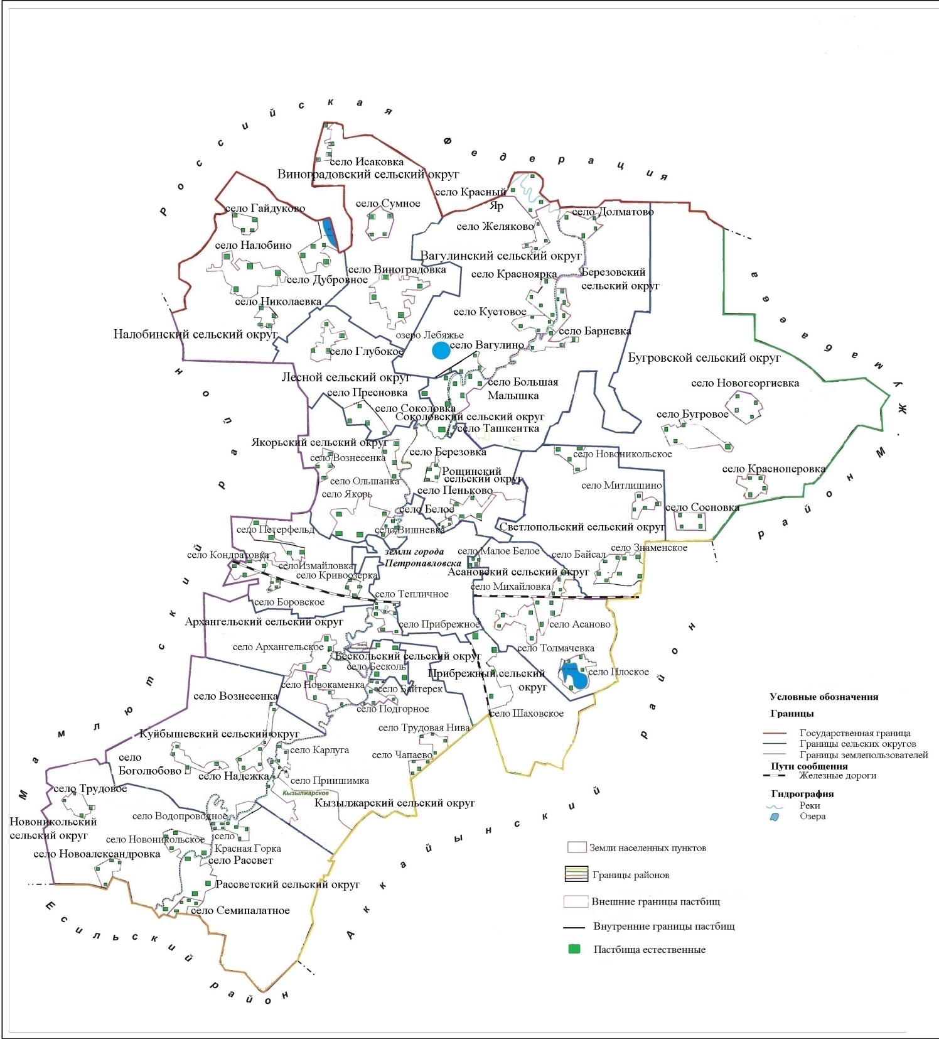

Приложение 5
к плану по управлению пастбищами и их использованию по Кызылжарскому району на 2024-2025 годы
Схема доступа пастбищепользователей к водоисточникам (озерам, рекам, прудам, копаням, оросительным или обводнительным каналам, трубчатым или шахтным колодцам), составленную согласно норме потребления воды

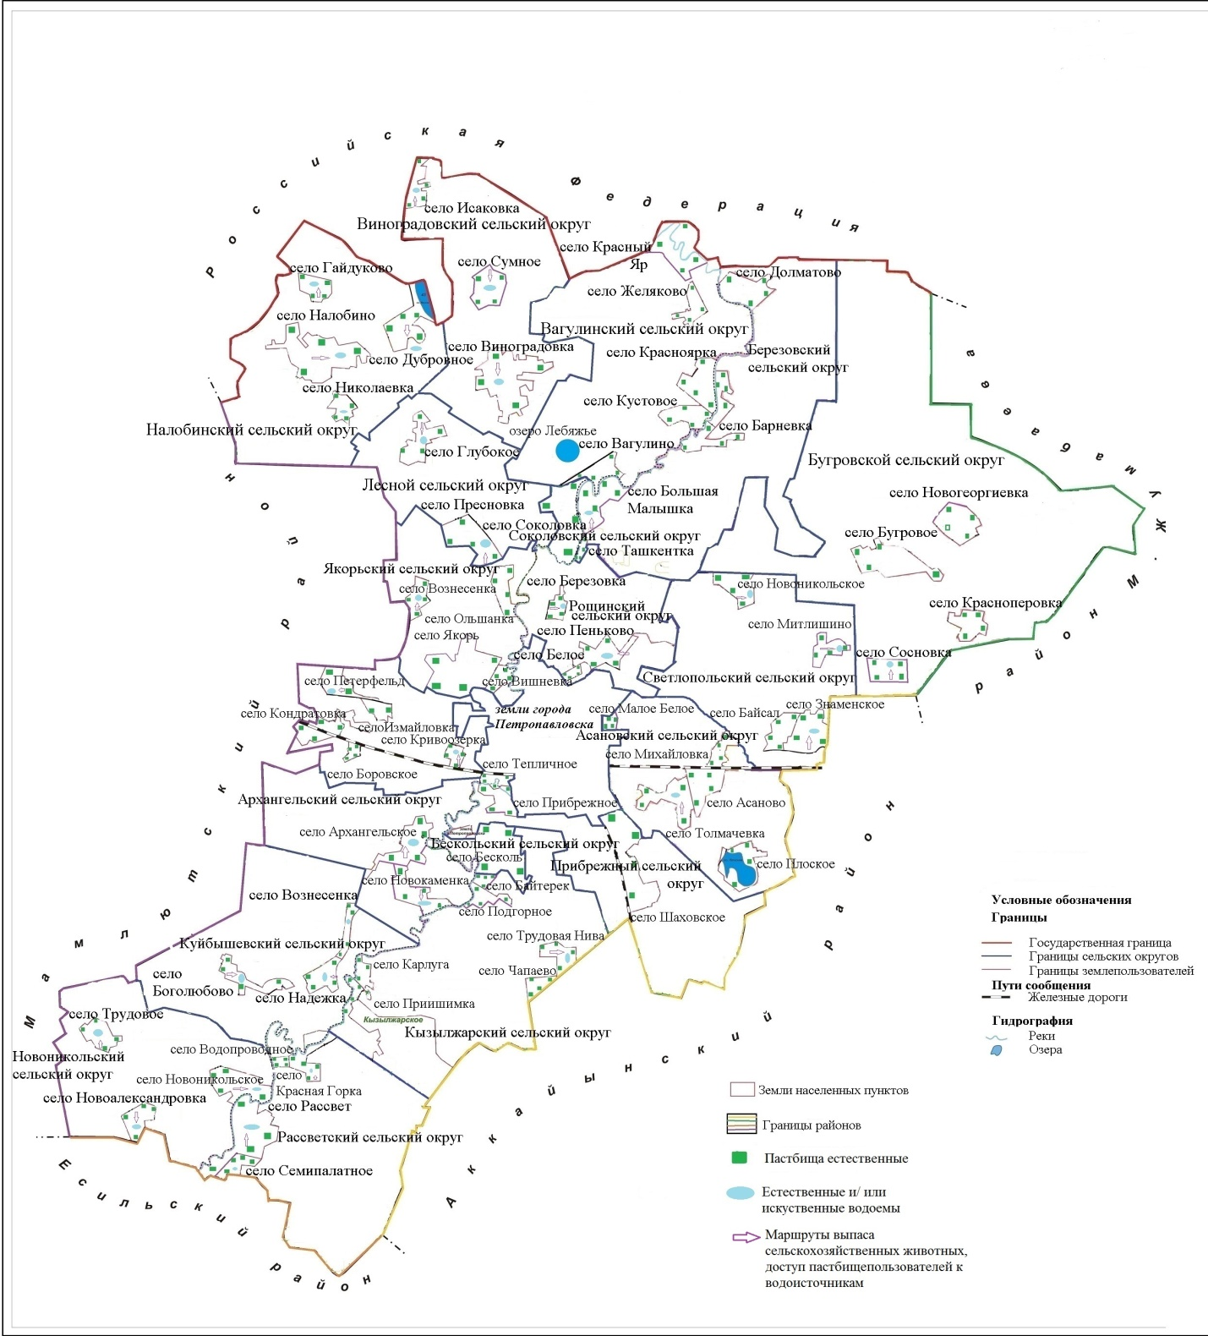

Нормы потребления воды. Весной сельскохозяйственных животных необходимо поить до 3-4 раз, а летом в жару – до 7-8 раз. Норма потребления воды на одну голову крупного рогатого скота в сутки составляет 70 литров. Лошади до 100 литров, МРС до 10 литров. Лучшие водопои – чистые реки, ручьи, пруды с проточной свежей водой.
Приложение 6
к плану по управлению пастбищами и их использованию по Кызылжарскому району на 2024-2025 годы
Схема перераспределения пастбищ для размещения поголовья сельскохозяйственных животных физических и (или) юридических лиц, у которых отсутствуют пастбища, и перемещения его на предоставляемые пастбища

Список землепользователей земельных участков, прилагаемый к схеме (карте)
расположения пастбищ Кызылжарского района
№ | Наименование землепользователей
Архангельский сельский округ
1 | товарищество с ограниченной ответственностью "Елим-Кызыл Жар"
2 | товарищество с ограниченной ответственностью "Карасев и К"
3 | товарищество с ограниченной ответственностью "Ер Агро"
4 | товарищество с ограниченной ответственностью "Петропавловсксельснаб"
5 | товарищество с ограниченной ответственностью "Мельничук и К"
6 | товарищество с ограниченной ответственностью "Молодое-Агро"
7 | Мекенова Роза Мурзахметовна
8 | крестьянское хозяйство "Южное"
9 | Горбунова Любовь Викторовна
10 | Муканов Руслан Серикбаевич
11 | Исингужина Гульнара Уалихановна
12 | Аубакиров Николай Увалиевич
13 | Аскаров Кайрат Кайырлыевич
14 | Дмитриев Александр Михайлович
15 | крестьянское хозяйство "Клубень"
16 | крестьянское хозяйство "Ажар"
17 | крестьянское хозяйство "Кайранас"
18 | Шамарина Ирина Ивановна
19 | крестьянское хозяйство "Орак"
20 | Руденко Василий Кузьмич
21 | крестьянское хозяйство "Елим"
22 | крестьянское хозяйство "Бригадир"
23 | Искакова Алма Аманжоловна
24 | Горячевских Валентина Ивановна
25 | Ботаев Нурлан Сейтахметович
26 | Кенжебаев Ораз Ерболатович
27 | Ибраев Каиржан
28 | Бакенов Каир Баймолдинович
29 | крестьянское хозяйство "Диана"
30 | крестьянское хозяйство "Лина"
31 | Зиневич Александр Францевич
32 | Исмаилов Аллахверди Ахмедоглы
33 | крестьянское хозяйство "Жасмин"
34 | Гельзер Людмила Васильевна
35 | Пьянкова Надежда Константиновна
36 | Зайцев Владимир Александрович
37 | крестьянское хозяйство "Алга"
38 | крестьянское хозяйство "Широкое"
39 | крестьянское хозяйство "Прибрежное"
40 | крестьянское хозяйство "Азизбек"
41 | Холоша Людмила Яковлевна
42 | крестьянское хозяйство "Айша"
43 | крестьянское хозяйство "Ебжанова Бибигуль Омаровна"
44 | крестьянское хозяйство "Зафар"
45 | крестьянское хозяйство "Геворгян Вруйр Карапетович"
46 | крестьянское хозяйство "Дьячуков Анатолий Иванович"
47 | фермерское хозяйство "Орак"
48 | фермерское хозяйство "Данияр"
Асановский сельский округ
1 | товарищество с ограниченной ответственностью "АБИ-ЖЕР"
2 | товарищество с ограниченной ответственностью "Крафт"
3 | товарищество с ограниченной ответственностью "Адель-Кус"
4 | Зенченко Василий Дмитриевич
5 | Щеглова Оксана Николаевна
6 | Омаров Кенес
7 | фермерское хозяйство "Карлыгаш"
Березовский сельский округ
1 | товарищество с ограниченной ответственностью "Большемалышенское"
2 | товарищество с ограниченной ответственностью "Барневское"
3 | товарищество с ограниченной ответственностью "Гончаровка"
4 | товарищество с ограниченной ответственностью "Окан Агро"
5 | товарищество с ограниченной ответственностью "Agro Rapeseed" (Агро Рапсид)
6 | товарищество с ограниченной ответственностью "Фирма Алекри"
7 | Лейдыкер Александр Иванович
8 | Ахмутинов Мухамед-кали Булатбекович
9 | Авхадов Хамзат Алиевич
Бугровской сельский округ
1 | товарищество с ограниченной ответственностью "Шагала-Агро"
2 | товарищество с ограниченной ответственностью "NES Invest"
3 | крестьянское хозяйство "Асель"
4 | Муржиков Аскер Жансарыевич
Вагулинский сельский округ
1 | товарищество с ограниченной ответственностью "ВЕСНА"
2 | товарищество с ограниченной ответственностью "СК-Вагулинское"
3 | товарищество с ограниченной ответственностью "Фирма Алекри"
4 | товарищество с ограниченной ответственностью "Желяково"
5 | Сарсембаев Омурбай Маженович
6 | Новинкин Вячеслав Юрьевич
7 | крестьянское хозяйство "Редин В.Г."
8 | Байжанова Назира Аманжоловна
9 | Акимов Андрей Хаясович
10 | крестьянское хозяйство "АРМАН"
11 | крестьянское хозяйство "Хабибулин Альфат Равилович"
12 | Авхадов Хамзат Алиевич
13 | фермерское хозяйство "МАЛЫШ"
14 | фермерское хозяйство "Эдельвейс"
15 | фермерское хозяйство "Абакшино"
16 | фермерское хозяйство "Золотые поля"
17 | фермерское хозяйство "Поддубных И.В."
18 | фермерское хозяйство "Михайловское"
Виноградовский сельский округ
1 | товарищество с ограниченной ответственностью "Исаковка-Агро"
2 | товарищество с ограниченной ответственностью "Сумное"
3 | товарищество с ограниченной ответственностью "Агрофирма Виноградовка"
4 | товарищество с ограниченной ответственностью "БОС и К"
5 | товарищество с ограниченной ответственностью "Тихонович"
6 | крестьянское хозяйство "Чепурной К.П."
7 | Антипин Сергей Николаевич
8 | крестьянское хозяйство "Дизель"
9 | Кох Анатолий Яковлевич
10 | крестьянское хозяйство "Кожахметов Андрей Таевич"
Куйбышевский сельский округ
1 | товарищество с ограниченной ответственностью "Боголюбово"
2 | Воротынцев Николай Семенович
3 | Заиченко Анатолий Устинович
4 | Чикунов Александр Иванович
5 | крестьянское хозяйство "Радуга"
6 | крестьянское хозяйство "Марс"
7 | крестьянское хозяйство "Маяк"
8 | Винников Владимир Алексеевич
9 | Стукало Сергей Леонидович
10 | крестьянское хозяйство "Пчелка"
11 | крестьянское хозяйство "Акку"
12 | Гноевых Александр Николаевич
13 | Казаков Александр Васильевич
14 | Винников Александр Алексеевич
15 | Стукало Александр Леонидович
16 | Любых Сергей Александрович
17 | Любенков Сергей Анатольевич
18 | Любых Валерий Александрович
19 | Гноевых Анатолий Петрович
20 | Баукенова Куляш Нуракановна
21 | Потапов Владимир Иванович
22 | крестьянское хозяйство "Таскин"
23 | Савойко Иван Петрович
24 | Пржевальский Сергей Анатольевич
25 | Бондарец Любовь Леонидовна
26 | Докучаева Юлия Павловна
27 | Живицкий Алексей Николаевич
28 | Блинов Геннадий Александрович
29 | Ляшева Александра Ивановна
30 | Зосимов Владимир Сергеевич
31 | Любых Василий Алексеевич
32 | Колесников Григорий Иванович
33 | Байматова Кульжикан Мукажановна
34 | Арсентьев Александр Николаевич
35 | Максимова Ольга Николаевна
36 | Ермолаева Вера Николаевна
37 | Ручинский Виктор Иосифович
38 | крестьянское хозяйство "Балтис"
39 | крестьянское хозяйство "Балтис"
40 | Чариков Леонид Анатольевич
41 | Потурнак Мария Константиновна
42 | крестьянское хозяйство "Заря"
43 | Менжасарова Марал Миндгалиевна
44 | Чурилов Виталий Борисович
45 | Семидоцких Мария Евдокимовна
46 | Скачкова Нина Тихоновна
47 | Колесников Сергей Григорьевич
48 | Тимофеев Александр Григорьевич
49 | Целых Федор Антонович
50 | Арсентьева Валентина Рудольфовна
51 | Иванов Игорь Николаевич
52 | крестьянское хозяйство "Ива"
53 | Курбатов Александр Иванович
54 | Кадырова Айнаш Жасулановна
55 | крестьянское хозяйство "Оля"
56 | Гончар Николай Васильевич
57 | крестьянское хозяйство "АЕОА"
58 | Гладких Владимир Александрович
59 | Золотилин Александр Алексеевич
60 | фермерское хозяйство "Гарант"
61 | фермерское хозяйство "Михина Татьяна Васильевна"
62 | фермерское хозяйство "Асташов Евгений Павлович"
63 | фермерское хозяйство "Старчеусова Екатерина Петровна"
64 | фермерское хозяйство "Терских Г.В."
65 | фермерское хозяйство "Любых Владимир Петрович"
66 | фермерское хозяйство "Добровольное"
67 | фермерское хозяйство "ВЕКТОР"
68 | фермерское хозяйство "Гончарик Е.В."
Кызылжарский сельский округ
1 | товарищество с ограниченной ответственностью "БАЗиС-КызылЖар"
2 | товарищество с ограниченной ответственностью "МИТРОНИН"
3 | товарищество с ограниченной ответственностью "Бишкульская Сем.Станция"
4 | товарищество с ограниченной ответственностью "ПСХ"
5 | товарищество с ограниченной ответственностью "Сервис-ЖАРС"
6 | товарищество с ограниченной ответственностью "Кызылжар Жем"
7 | товарищество с ограниченной ответственностью "Бат"
8 | товарищество с ограниченной ответственностью "Элита-СК"
9 | товарищество с ограниченной ответственностью "Компания АгроРесурс Кызылжар"
10 | товарищество с ограниченной ответственностью "Бишкульская птицефабрика"
11 | товарищество с ограниченной ответственностью "Северо-Казахстанский НИИ животноводства и растениеводства"
12 | товарищество с ограниченной ответственностью "Тортуманов и К"
13 | товарищество с ограниченной ответственностью "Базис-Жер"
14 | Рыбас Федор Иванович
15 | Калгушкин Андрей Юрьевич
16 | Курбатов Петр Владимирович
17 | Таласбаев Габиден Аманжолович
18 | крестьянское хозяйство "Байтас"
19 | крестьянское хозяйство "Барлы"
20 | крестьянское хозяйство "Нуржан"
21 | крестьянское хозяйство "Акпас"
22 | Рахимов Магжан Галиаскарович
23 | Кожахметов Арман Кауяулы
24 | Зарипов Хаджи-Мурат Искандарович
25 | крестьянское хозяйство "Домбицкая Наталья Анатольевна"
26 | Мукажанов Аян Естаевич
27 | крестьянское хозяйство "Сарсекеев Е.К."
28 | фермерское хозяйство "Муратбек"
29 | фермерское хозяйство "Акпас"
30 | фермерское хозяйство "Баукенов Бакыт Ислямович"
31 | фермерское хозяйство "Антипин Н.Ф."
32 | фермерское хозяйство "Величкин С.Н."
Лесной сельский округ
1 | товарищество с ограниченной ответственностью "Астық сату компаниясы"
2 | крестьянское хозяйство "Наири"
3 | крестьянское хозяйство "Пальчуковский А.В."
4 | Дедов Анатолий Дмитриевич
5 | Касимова Зура Сырымбетовна
6 | Куликова Галина Михайловна
7 | крестьянское хозяйство "Дияр"
8 | крестьянское хозяйство "АҚ АУЫЛ AGRO"
9 | крестьянское хозяйство "Сатанов Е.Е."
10 | фермерское хозяйство "Светлана"
11 | фермерское хозяйство "Нина"
12 | фермерское хозяйство "Корнев"
13 | фермерское хозяйство "Вика"
14 | фермерское хозяйство "Достык"
15 | фермерское хозяйство "Нелюбин В.Н."
16 | фермерское хозяйство "Витязь"
17 | фермерское хозяйство "Полесье"
18 | фермерское хозяйство "Север"
19 | фермерское хозяйство "Смоян"
Налобинский сельский округ
1 | товарищество с ограниченной ответственностью "Орловский и К"
2 | товарищество с ограниченной ответственностью "Алекри-Агро"
3 | Брушкевич Владимир Брониславович
4 | крестьянское хозяйство "Заря"
5 | крестьянское хозяйство "Колос"
6 | Куницин Александр Николаевич
7 | крестьянское хозяйство "ГЕЯ"
8 | Понуров Александр Ефимович
9 | Умурзакова Сальтаи Галеевна
10 | Волков Сергей Николаевич
11 | крестьянское хозяйство "Сыздыков А.Н."
12 | фермерское хозяйство "Кристина"
13 | фермерское хозяйство "Жолудев Алексей Тихонович"
14 | фермерское хозяйство "Брушкевич В.Б."
15 | фермерское хозяйство "Ковязин Л.И."
Новоникольский сельский округ
1 | командитное товарищества "Зенченко и Компания"
2 | крестьянское хозяйство "Кавказ"
3 | Переверзев Николай Васильевич
4 | Жумабаев Думан Темиргалиевич
5 | фермерское хозяйство "Комлев"
Петерфельдский сельский округ
1 | товарищество с ограниченной ответственностью "Петерфельд-Агро"
2 | товарищество с ограниченной ответственностью "Кондратовский ОПЛ"
3 | товарищество с ограниченной ответственностью "ТОС-ЖЕР"
4 | товарищество с ограниченной ответственностью "Петро-Север"
5 | Бекеев Казбек Какимович
6 | Абильмажинов Ахметжан Нурмулдинович
7 | Абильмажинов Барамбай Нурмулдинович
8 | Абильев Сансызбай Галимович
9 | Эванисян Асмик Левоновна
10 | Рябова Ольга Михайловна
11 | Мусин Базарбай Курмашевич
12 | Есенгалиев Саду Сейтагзамович
13 | крестьянское хозяйство "Тулпар"
14 | Имаммутдинов Фархат Амангельдыевич
15 | Саутов Малек Шакирович
16 | крестьянское хозяйство "Татьяна"
17 | Кожахметов Нурлан Еркинович
18 | крестьянское хозяйство "Ажар"
19 | крестьянское хозяйство "Вишневский Алексей Игнатьевич"
20 | фермерское хозяйство "Көктем"
Прибрежный сельский округ
1 | акционерное общества "Нурбанк"
2 | товарищество с ограниченной ответственностью "Бақ-торы"
3 | товарищество с ограниченной ответственностью "Крахмал-Агро"
4 | товарищество с ограниченной ответственностью "Нұр Алтын Дән"
5 | товарищество с ограниченной ответственностью "ЭльДос"
6 | товарищество с ограниченной ответственностью "ГОЛДЕН ИНКОМ"
7 | крестьянское хозяйство "Ордабай"
8 | Калмурзинов Сайран Айтымович
9 | Семидоцких Петр Михайлович
10 | Бушин Виктор Макарович
11 | Литвинец Юрий Михайлович
12 | Бугасов Беимбет Жасуланович
13 | крестьянское хозяйство "Талисман"
14 | Сафронова Галина Ивановна
15 | Садуов Аманбай Амандыкович
16 | Задорожный Виктор Викторович
17 | Жартовский Геннадий Анатольевич
18 | Афонин Михаил Иванович
19 | крестьянское хозяйство "Акжол"
20 | Фомичев Михаил Петрович
21 | Широжеев Раухат Туркенович
22 | Коломеец Юрий Николаевич
23 | Халметов Шакирмухамед Эрматович
24 | фермерское хозяйство "Жаныс"
25 | фермерское хозяйство "Озерное-Агро"
26 | фермерское хозяйство "Победа"
Рассветский сельский округ
1 | товарищество с ограниченной ответственностью "Жанбай"
2 | товарищество с ограниченной ответственностью "Березка-Агро"
3 | товарищество с ограниченной ответственностью "Әлти-Гарант"
4 | товарищество с ограниченной ответственностью "Красный Бор"
5 | товарищество с ограниченной ответственностью "ДИВ-АГРО-СК"
6 | товарищество с ограниченной ответственностью "Дидар-Казиева"
7 | товарищество с ограниченной ответственностью "Кедр-Агро"
8 | Шлегель Яков Владимирович
9 | крестьянское хозяйство "Ырыс"
10 | Бакин Аскар Каирбекович
11 | Шаад Виктор Андреевич
12 | Нугуманов Бекет Кауасханович
13 | Усеинова Антонина Алимкереевна
14 | Семизоров Александр Михайлович
15 | Нургисин Талгат Зиядович
16 | Черепанов Николай Васильевич
17 | Кубасов Александр Семенович
18 | крестьянское хозяйство "Балтис"
19 | крестьянское хозяйство "Семиполатное"
20 | Оверко Надежда Марковна
21 | Росляков Николай Иванович
22 | Куандыков Ануар Жуманович
23 | крестьянское хозяйство "Фирсов Михаил Демьянович"
24 | Кострица Сергей Александрович
25 | Полянский Валерий Славамирович
26 | Батырбекова Нұрия Серғалиқызы
27 | крестьянское хозяйство "Гамма"
28 | крестьянское хозяйство "Зимин Александр Петрович"
29 | фермерское хозяйство "Николаев Юрий Германович"
30 | фермерское хозяйство "Мария"
31 | фермерское хозяйство "Слепцов В.Ф."
Рощинский сельский округ
1 | товарищество с ограниченной ответственностью "Айкын Жулдыз"
2 | товарищество с ограниченной ответственностью "СВК-Агро"
3 | крестьянское хозяйство "Бегишев"
4 | Тинт Сергей Эрнстович
5 | Амирханов Сеилхан
6 | Бушков Евгений Алексеевич
7 | Зуйкин Кузьма Серафимович
8 | Омаров Санат Маратович
9 | фермерское хозяйство "Мир"
10 | фермерское хозяйство "Тірек"
11 | фермерское хозяйство "Грац А.А"
Светлопольский сельский округ
1 | товарищество с ограниченной ответственностью "Головкин и К"
2 | Рунде Николай Оттович
3 | Сапаров Бакытжан Аюович
4 | крестьянское хозяйство "VLADISS-M"
5 | Хамков Павел Иванович
6 | крестьянское хозяйство "Кызылжарское"
7 | фермерское хозяйство "Ешманов"
8 | фермерское хозяйство "Сатыбалдин Болат Каканович"
9 | фермерское хозяйство "Рунде Николай Оттович"
Якорьский сельский округ
1 | товарищество с ограниченной ответственностью "Якорь-Агро"
2 | товарищество с ограниченной ответственностью "Колос-Якорь"
3 | товарищество с ограниченной ответственностью "Якорьская птицефабрика"
4 | товарищество с ограниченной ответственностью "Якорь-СК"
5 | Бобков Александр Владимирович
6 | Мартын Сергей Александрович
7 | Рейбант Юрий Иванович
8 | Клепиков Николай Андреевич
9 | Хамзин Амангельды
10 | Дмитриев Виталий Михайлович
11 | Синичкин Евгений Владимирович
12 | крестьянское хозяйство "ОВН"
13 | Салмина Татьяна Андреевна
14 | Деров Петр Семенович
15 | крестьянское хозяйство "Карпов Анатолий Александрович"
16 | крестьянское хозяйство "Ундрус"
17 | Засыпкин Александр Петрович
18 | фермерское хозяйство "Карпов А.А."
Приложение 7
к плану по управлению пастбищами и их использованию по Кызылжарскому району на 2024-2025 годы
Календарный график по использованию пастбищ, устанавливающий сезонные маршруты выпаса и передвижения сельскохозяйственных животных
№ | Наименование сельского округа | номера полей
 |  | I | II | III | IV
1 | Архангельский | однократное стравливание  с 25 апреля по 24 июня | однократное стравливание  с 25 июня по 24 августа | однократное стравливание  с 25 августа по 22 октября | отдыхающее поле
2 | Асановский | отдыхающее поле | однократное стравливание  с 25 апреля по 24 июня | однократное стравливание  с 25 июня по 24 августа | однократное стравливание  с 25 августа по 22 октября
3 | Березовский | однократное стравливание  с 25 августа по 22 октября | отдыхающее поле | однократное стравливание  с 25 апреля по 24 июня | однократное стравливание  с 25 июня по 24 августа
4 | Бескольский | однократное стравливание  с 25 июня по 24 августа | однократное стравливание  с 25 августа по 22 октября | отдыхающее поле | однократное стравливание  с 25 апреля по 24 июня
5 | Бугровской | однократное стравливание  с 25 апреля по 24 июня | однократное стравливание  с 25 июня по 24 августа | однократное стравливание  с 25 августа по 22 октября | отдыхающее поле
6 | Вагулинский | отдыхающее поле | однократное стравливание  с 25 апреля по 24 июня | однократное стравливание  с 25 июня по 24 августа | однократное стравливание  с 25 августа по 22 октября
7 | Виноградовский | однократное стравливание  с 25 августа по 22 октября | отдыхающее поле | однократное стравливание  с 25 апреля по 24 июня | однократное стравливание  с 25 июня по 24 августа
8 | Куйбышевский | однократное стравливание  с 25 июня по 24 августа | однократное стравливание  с 25 августа по 22 октября | отдыхающее поле | однократное стравливание  с 25 апреля по 24 июня
9 | Кызылжарский | однократное стравливание  с 25 апреля по 24 июня | однократное стравливание  с 25 июня по 24 августа | однократное стравливание  с 25 августа по 22 октября | отдыхающее поле
10 | Лесной | отдыхающее поле | однократное стравливание  с 25 апреля по 24 июня | однократное стравливание  с 25 июня по 24 августа | однократное стравливание  с 25 августа по 22 октября
11 | Налобинский | однократное стравливание  с 25 августа по 22 октября | отдыхающее поле | однократное стравливание  с 25 апреля по 24 июня | однократное стравливание  с 25 июня по 24 августа
12 | Новоникольский | однократное стравливание  с 25 июня по 24 августа | однократное стравливание  с 25 августа по 22 октября | отдыхающее поле | однократное стравливание  с 25 апреля по 24 июня
13 | Петерфельдский | однократное стравливание  с 25 апреля по 24 июня | однократное стравливание  с 25 июня по 24 августа | однократное стравливание  с 25 августа по 22 октября | отдыхающее поле
14 | Прибрежный | однократное стравливание  с 25 августа по 22 октября | отдыхающее поле | однократное стравливание  с 25 апреля по 24 июня | однократное стравливание  с 25 июня по 24 августа
15 | Рассветский | отдыхающее поле | однократное стравливание  с 25 августа по 22 октября | однократное стравливание  с 25 апреля по 24 июня | однократное стравливание  с 25 июня по 24 августа
16 | Рощинский | однократное стравливание  с 25 июня по 24 августа | однократное стравливание  с 25 августа по 22 октября | отдыхающее поле | однократное стравливание  с 25 апреля по 24 июня
17 | Светлопольский | однократное стравливание  с 25 апреля по 24 июня | отдыхающее поле | однократное стравливание  с 25 июня по 24 августа | однократное стравливание  с 25 августа по 22 октября
18 | Соколовский | отдыхающее поле | однократное стравливание  с 25 апреля по 24 июня | однократное стравливание  с 25 июня по 24 августа | однократное стравливание  с 25 августа по 22 октября
19 | Якорьский | однократное стравливание  с 25 августа по 22 октября | отдыхающее поле | однократное стравливание  с 25 апреля по 24 июня | однократное стравливание  с 25 июня по 24 августа
Приложение 8
к плану по управлению пастбищами и их использованию по Кызылжарскому району на 2024-2025 годы
Схема с обозначением внешних и внутренних границ и площадей пастбищ, необходимых для удовлетворения нужд населения для выпаса сельскохозяйственных животных личного подворья, в зависимости от местных условий и особенностей

Приложение 9
к плану по управлению пастбищами и их использованию по Кызылжарскому району на 2024-2025 годы
Перечень земельных участков необходимых для удовлетворения нужд населения для выпаса сельскохозяйственных животных личного подворья, в зависимости от местных условий и особенностей
№  п/п | Наименование землепользователя земельного участка | Местоположение участка | Кадастровый номер земельного участка | Общая площадь (га) | пастбища естественные | пастбища улучшенные | Цель
1 |  | Петерфельдский сельский округ |  | 164 | 164 |  | Обеспечение села Кривоозерка пастбищными угодьями для выпаса сельскохозяйственных животных личного подворья
2 |  | Петерфельдский сельский округ |  | 222 | 158 |  | Обеспечение села Кондратовка для выпаса сельскохозяйственных животных личного подворья
3 |  | Петерфельдский сельский округ |  | 63 | 55 |  | Обеспечение села Кондратовка для выпаса сельскохозяйственных животных личного подворья

© 2012. РГП на ПХВ «Институт законодательства и правовой информации Республики Казахстан» Министерства юстиции Республики Казахстан

